МІНІСТЕРСТВО ОСВІТИ І НАУКИ УКРАЇНИ

НАЦІОНАЛЬНИЙ ТЕХНІЧНИЙ УНІВЕРСИТЕТ УКРАЇНИ

«КИЇВСЬКИЙ ПОЛІТЕХНІЧНИЙ ІНСТИТУТ»

Кафедра автоматизації проектування енергетичних процесів та систем

**Лабораторна робота №1**

Варіант № 3

Виконав :

Студент 2-го курсу

ТЕФ, ТМ-72

Вознюк Євгеній

Перевірив:

Молодід О.К

Київ - 2019

**Розв’язування задачі Коші для одного рівняння першого порядку однокроковим методом з фіксованим кроком**

Скласти програму для розв'язування задачі Коші

|  |  |  |  |  |  |  |
| --- | --- | --- | --- | --- | --- | --- |
| Вар | Рівняння | Поч.  Умова | a | b | ho | Точний  Розв’язок |
| 3 | (*y*’)2+*y*2=1 | 0 | 0 | 1 | 0.5 | sinx |

**Метод : Трапецій**

**Код програми :**

var h = 0.5, a = 0, b = 1 ;

var massX = [];

var massH = [];

var massH5 =[];

var massH21 = [];

draw(generateTable(h,massH),'table1');

draw(generateTable(h/5,massH5),'table2');

draw(generateTable(h/21,massH21),'table3');

function generateTable(h1,mass){

var i = 1;

var y = 0, x = a, y0 = 0;

var yi;

var E = 0;

var table = '<h1> h = '+h1+'</h1> <br />'

table += '<table class="simple-little-table">';

table += '<tr>';

table +='<td>i</td> <td>x</td> <td>y</td> <td>Ftoch</td> <td>e(x)</td>'

table += '</tr>';

do{

//draw

table += '<tr>';

table += '<td>' +i +'</td>'

table += '<td>' +x.toFixed(6) +'</td>'

table += '<td>' +y.toFixed(6) +'</td>'

table += '<td>' +ftoch(x).toFixed(6) +'</td>'

table += '<td>' +E.toFixed(5) +'</td>'

table += '</tr>';

//calc

y0 = y + h1 * calc(y)

yi = y + h1/2 * (calc(y) + calc(y0));

y = yi;

massX.push(x);

x+=h1;

E = Math.abs(y - ftoch(x));

mass.push(E);

i++;

}while(x<=b+0.01)

table += '</table>';

return table;

}

function draw(table,id)

{

if(id == 'table1')

document.getElementById('table1').innerHTML = table;

if(id == 'table2')

document.getElementById('table2').innerHTML = table;

if(id == 'table3')

document.getElementById('table3').innerHTML = table;

}

function calc (y)

{

return Math.sqrt(1-y*y);

}

function ftoch (x)

{

return Math.sin(x);

}

var trace1 = {

x: massX,

y: massH,

type: 'scatter',

name: "h"

};

var trace2 = {

x: massX,

y: massH5,

type: 'scatter',

name: "h/5"

};

var trace3={

x: massX,

y: massH21,

type: 'scatter',

name: "h/21"

}

var data = [trace1, trace2,trace3];

Plotly.newPlot('tester', data);

Результат виконання

h = h

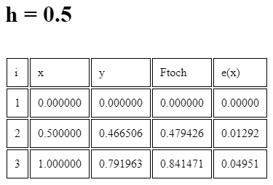

h = h/5

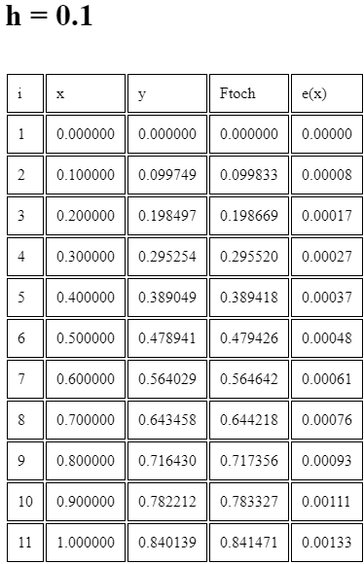

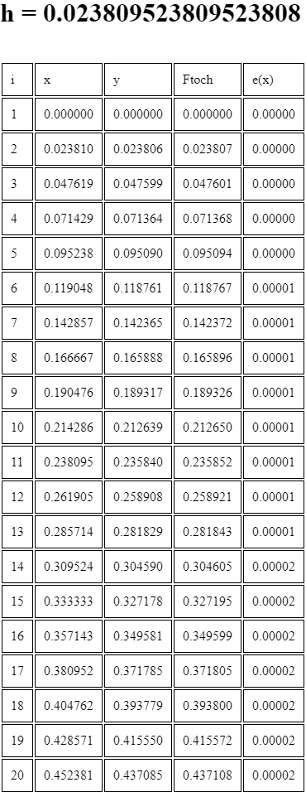

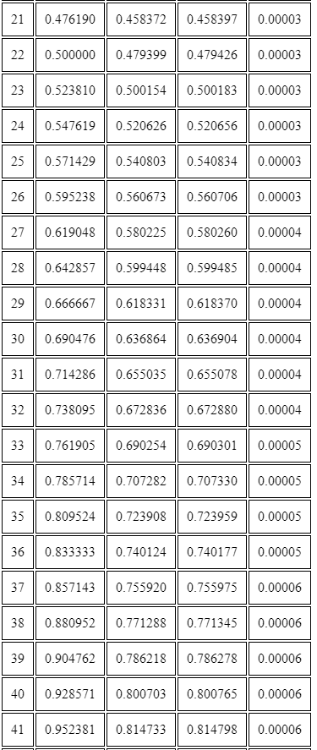

Порівняння значень похибки e(x)

h, h/5, h/21 відповідно

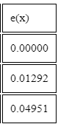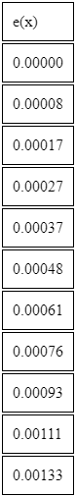

2. Накреслити графіки функцій *e*(*x*)*/y*(*xk*) при *h*0, *h*1, *h*2 на одному полі зі спільним масштабом.

